I pomoc przedmedyczna

W tym roku szkolnym kurs udzielania I pomocy przedmedycznej został przeprowadzony dla uczniów klasy IV i VI. Szkolenie „ Pierwsza pomoc przedmedyczna” dotyczyło praktycznej nauki udzielania pierwszej pomocy przedmedycznej.
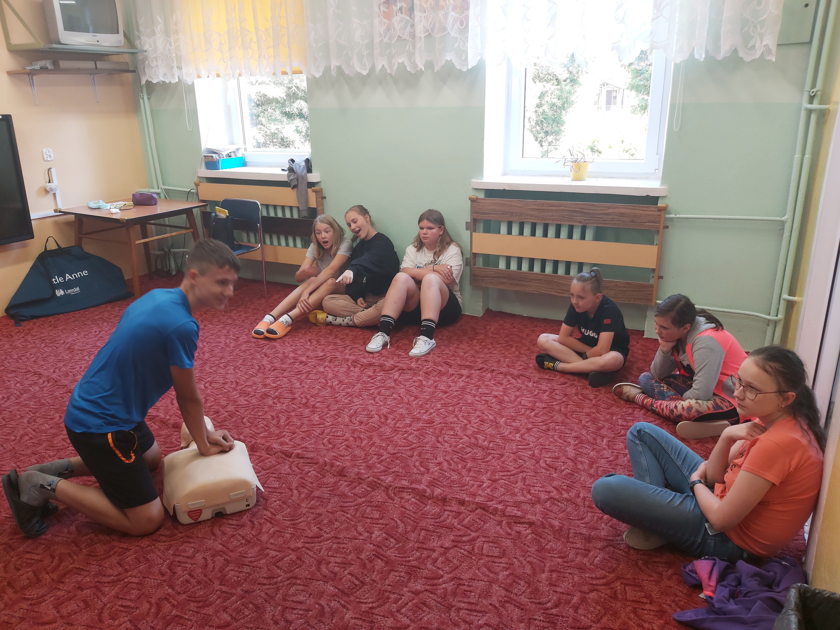
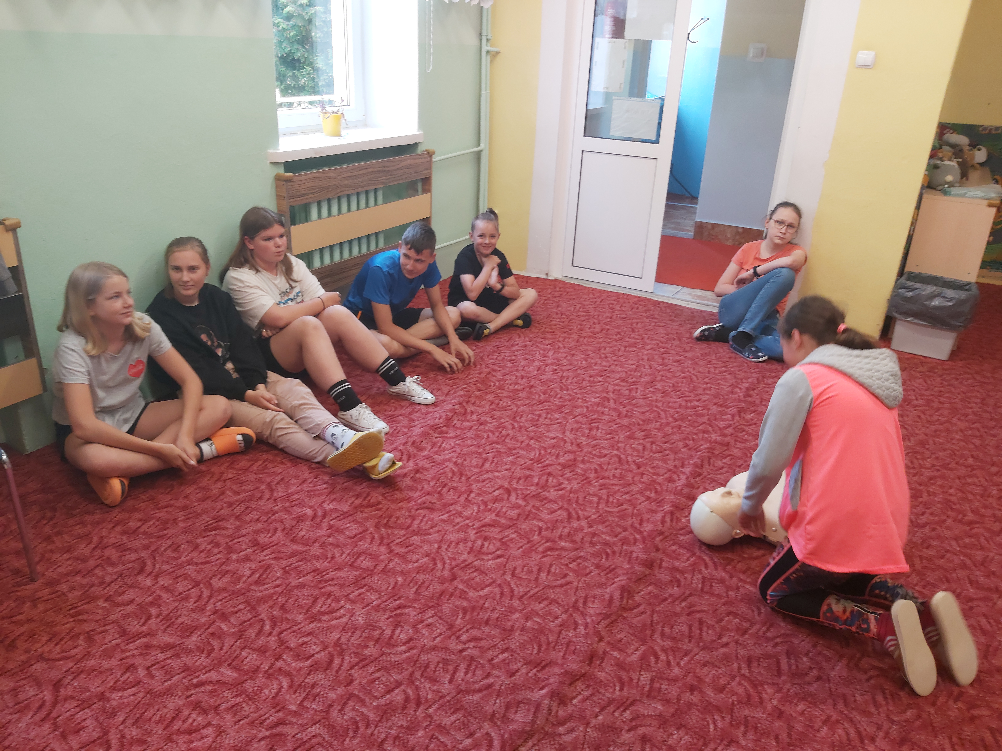
Uczniowie zostali zapoznani z podstawowymi czynnościami ratującymi zdrowie i życie ludzkie. Podczas szkolenia szczególną uwagę zwrócono i bardzo dokładnie omówiono poszczególne ogniwa w Łańcuchu Przeżycia. Uczestnicy poznali numery telefonów służb ratowniczych. Uczniowie wykonywali ćwiczenia praktyczne dotyczące udzielania pierwszej pomocy przedmedycznej: ułożenie w pozycji bocznej ustalonej oraz resuscytacja krążeniowo – oddechowa.


